1. 单表查询-01-检索计算机系的学生

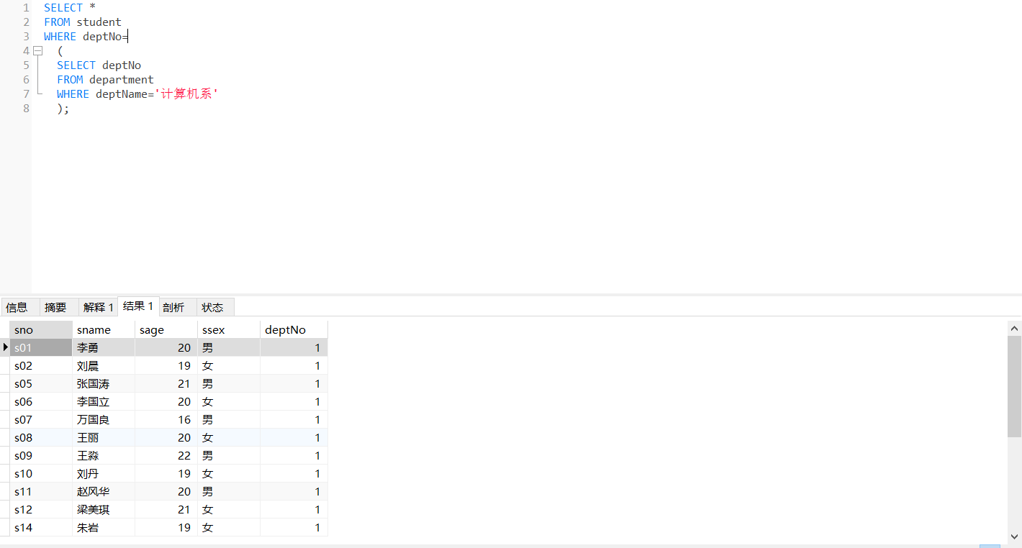

1. 单表查询-02-检索年龄大于20岁的女学生的学号和姓名

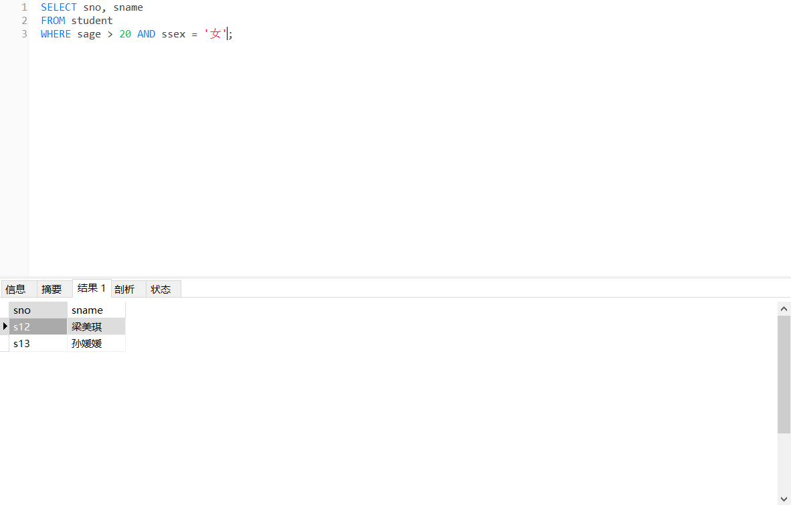

01-单表查询-03-检索姓名以王打头的所有学生的姓名和年龄

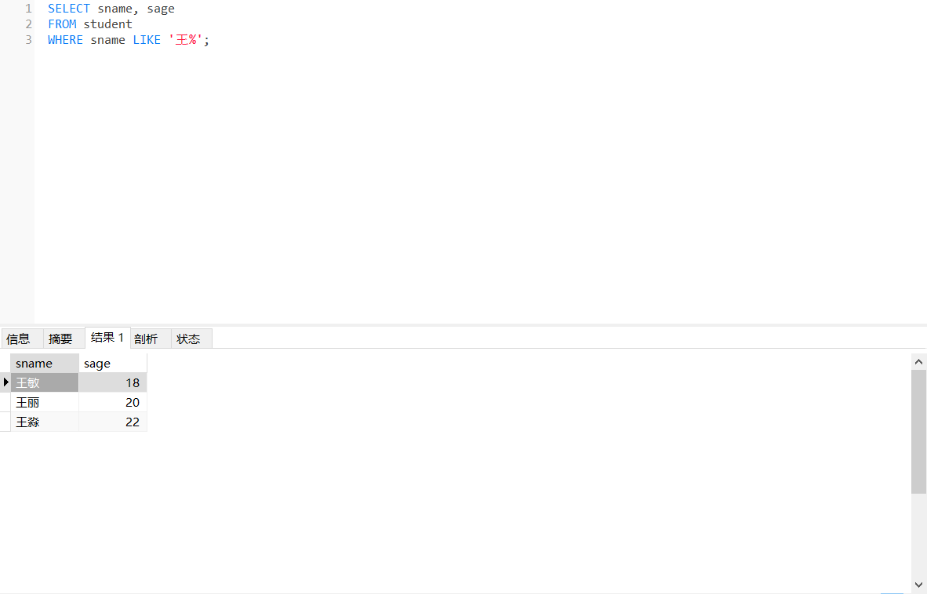

01-单表查询-04-查询姓名为‘X国X’同学

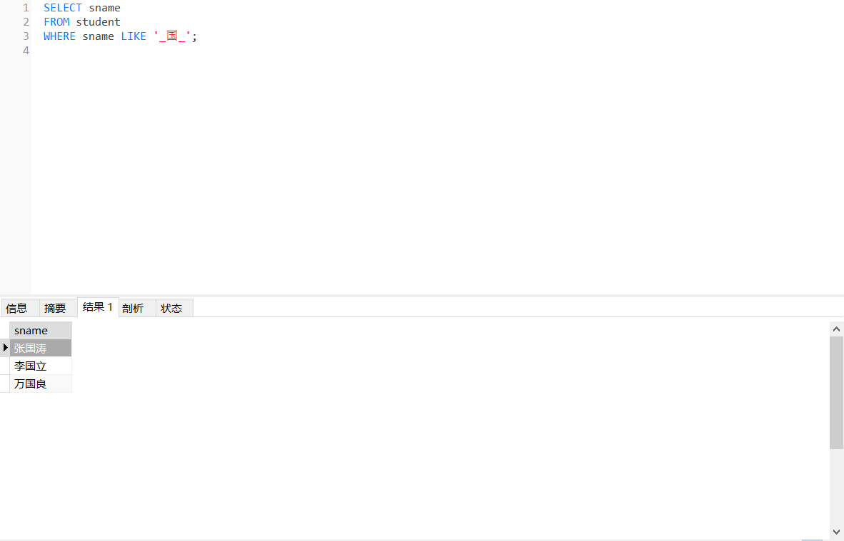

01-单表查询-05-在SC中检索成绩为空值的学生学号和课程号

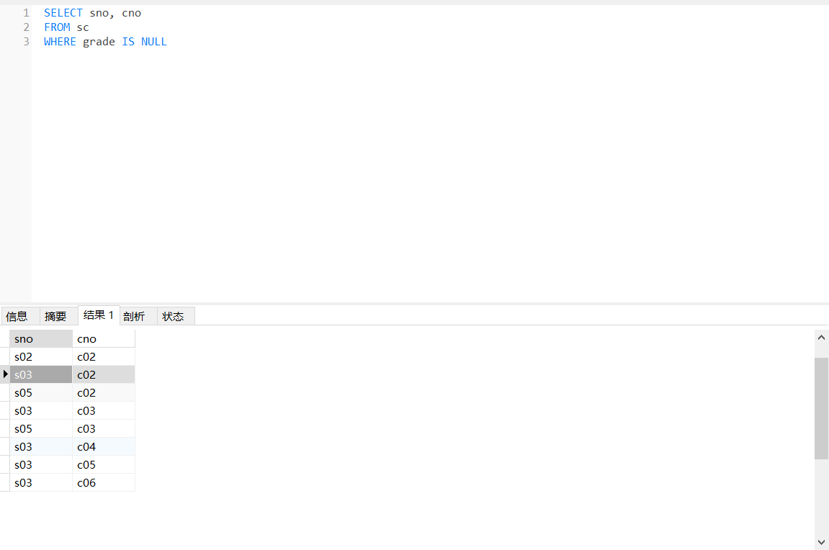

01-单表查询-06-输出c01课程的成绩单，要求成绩按从高到低排序

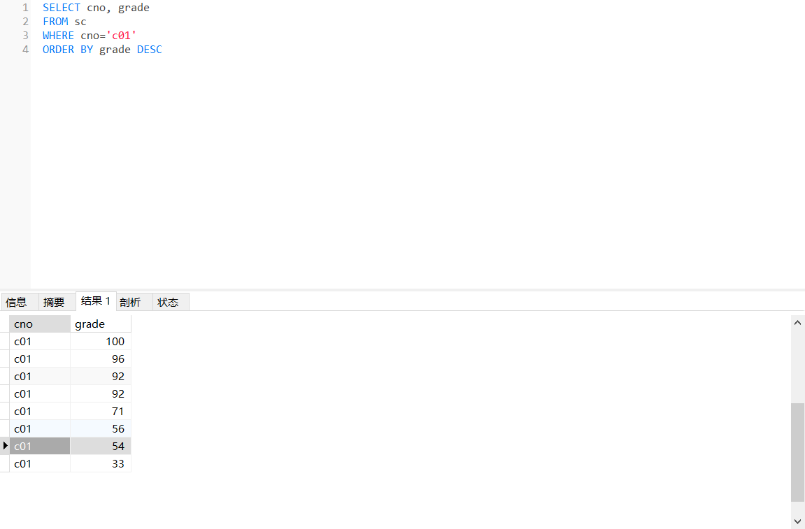

01-单表查询-07-求选修C04课程的学生的平均分

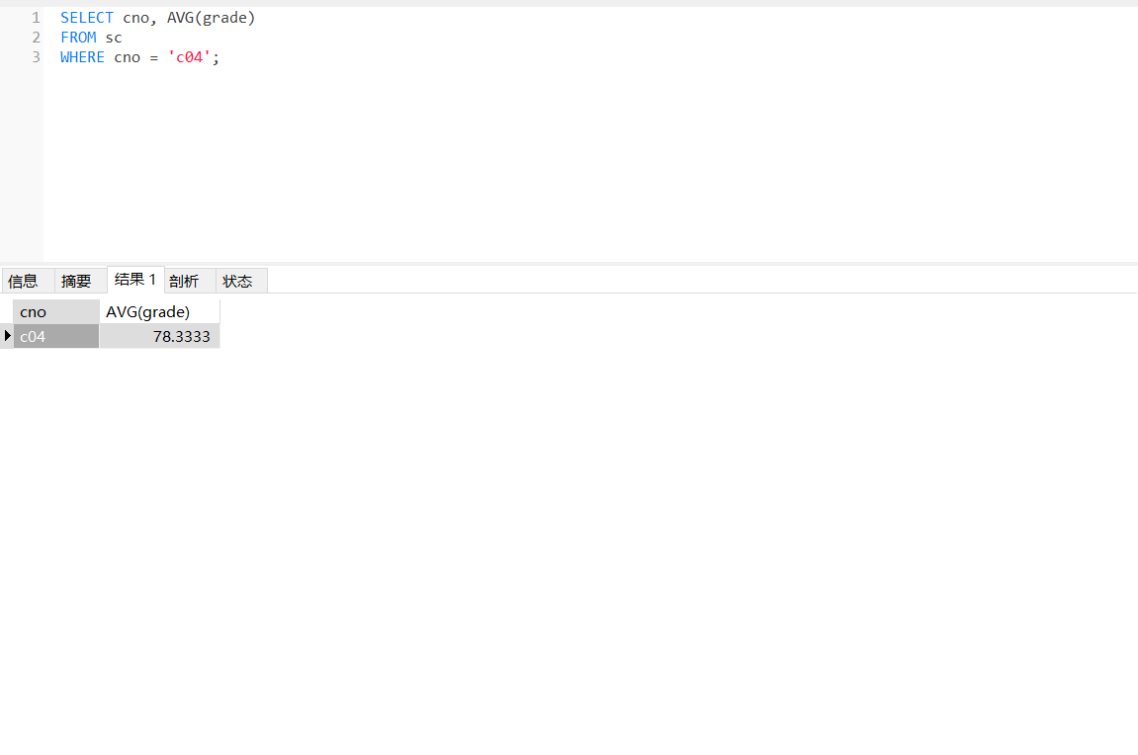

01-单表查询-08-每个学生选修的课程门数

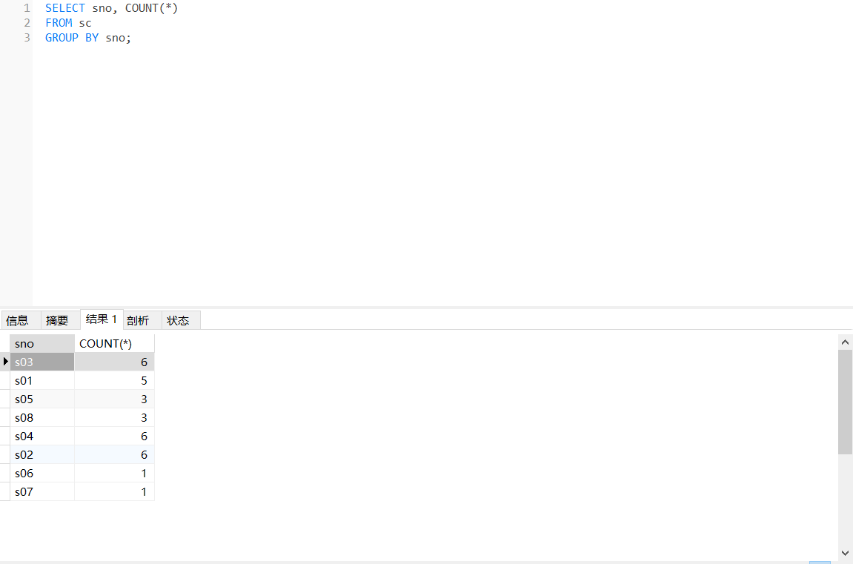

01-单表查询-09-检索至少选修两门课程的学生学号

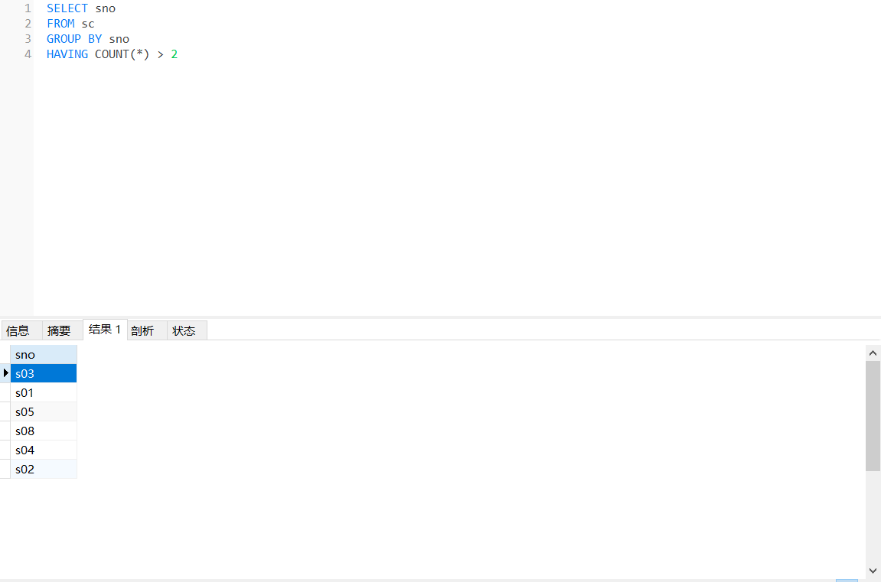

01-单表查询-10-求每个学生平均成绩

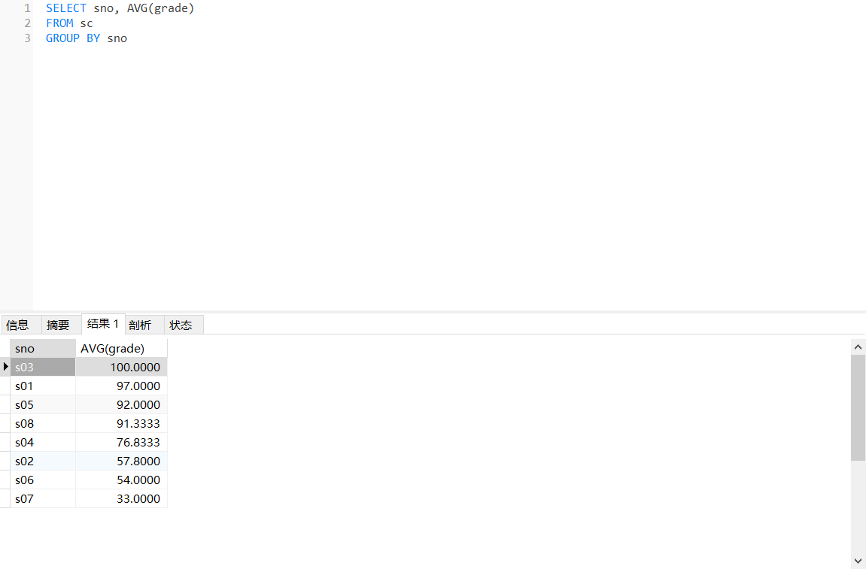

1. 单表查询-11-统计每门课程的学生选修人数(超过3人的课程才统计)。查询结果按人数降序排列，若人数相同，按课程号升序排列

